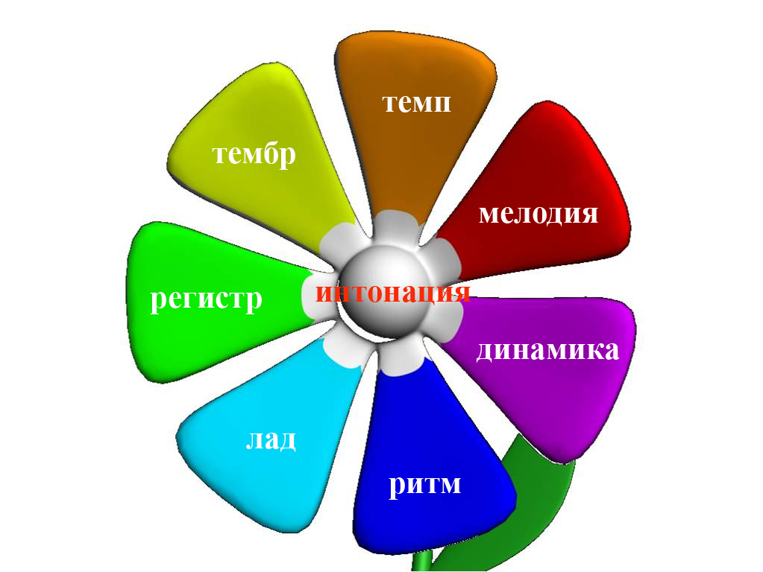
Приложение 1.
Волшебный цветик-семицветик

